TALLER – ALMACENAMIENTO DE DATOS NEO4J



ALMACENAMIENTO DE DATOS

SAMUEL IZQUIERDO BONILLA
2246993
DEYTON RIASCOS ORTIZ
2246208

UNIVERSIDAD AUTÓNOMA DE OCCIDENTE
FACULTAD DE INGENIERÍA

PROGRAMA INGENIERÍA DE DATOS E INTELIGENCIA ARTIFICIAL

SANTIAGO DE CALI
2025
Octubre 11 de 2025

Ubicación de archivos de creación de base de datos de Neo4j y consultas de la misma.
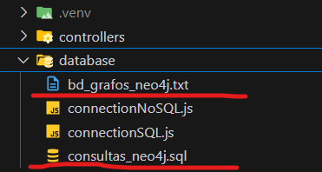
Evidencias consultas y BD
Nodos
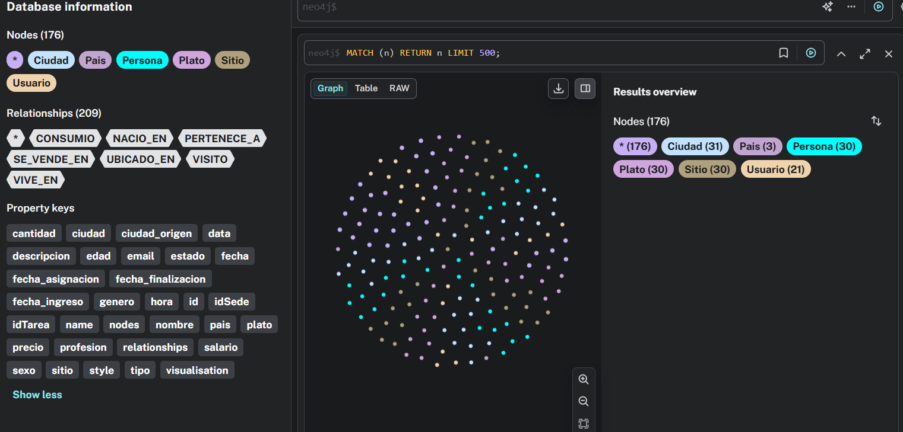
Relaciones
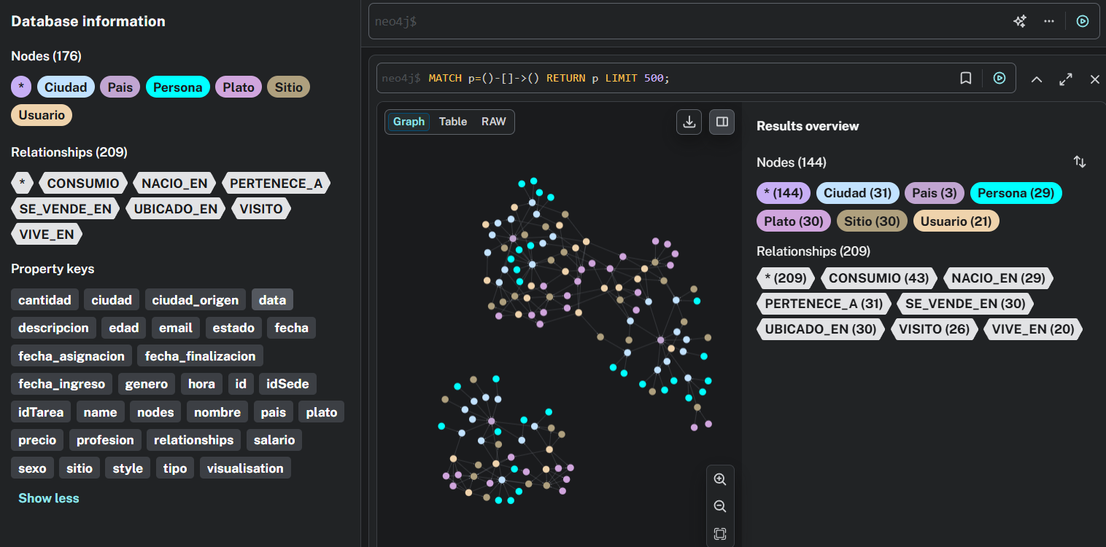
CONSULTA 1: De las personas famosas cuales son deportistas hombres, indicando su procedencia
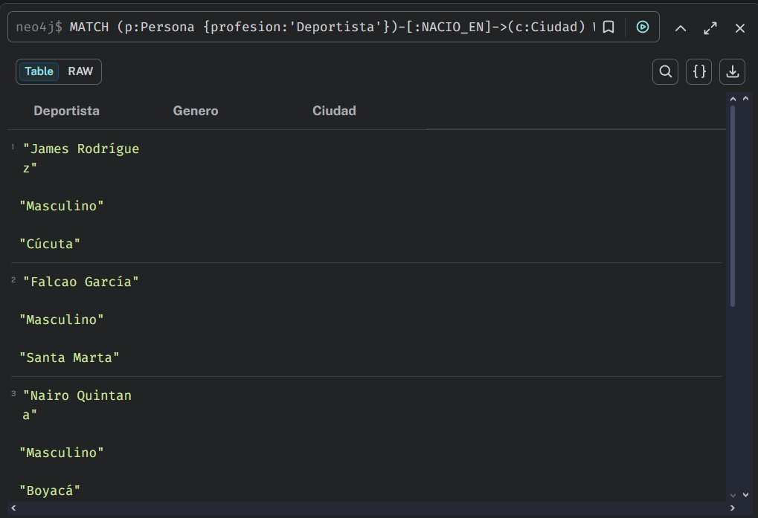
// CONSULTA 2: Cuál es el plato más consumido por los usuarios
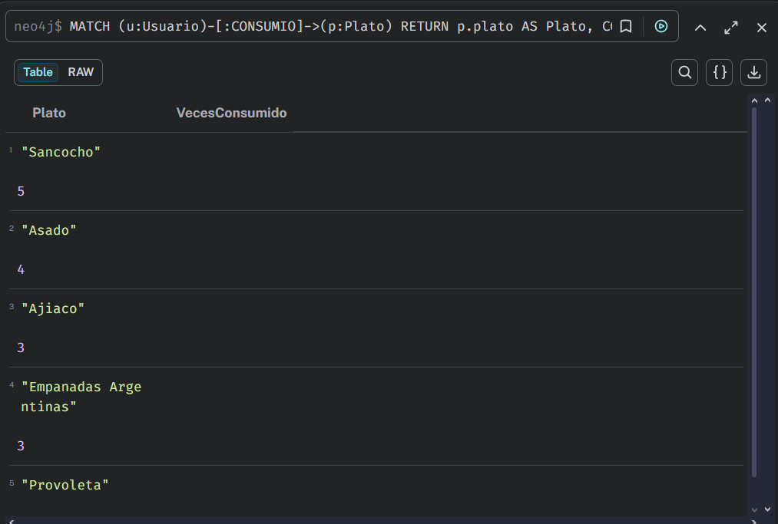
// CONSULTA 3: Obtener todos los sitios turísticos de Colombia con su ubicación
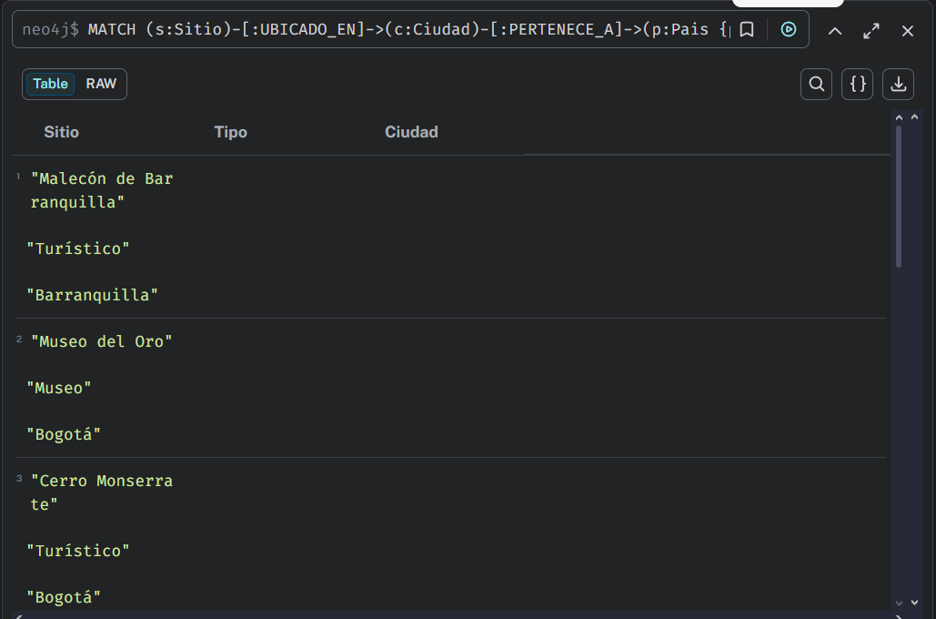
CONSULTA 4: Usuarios que viven en Cali y los sitios que han visitado
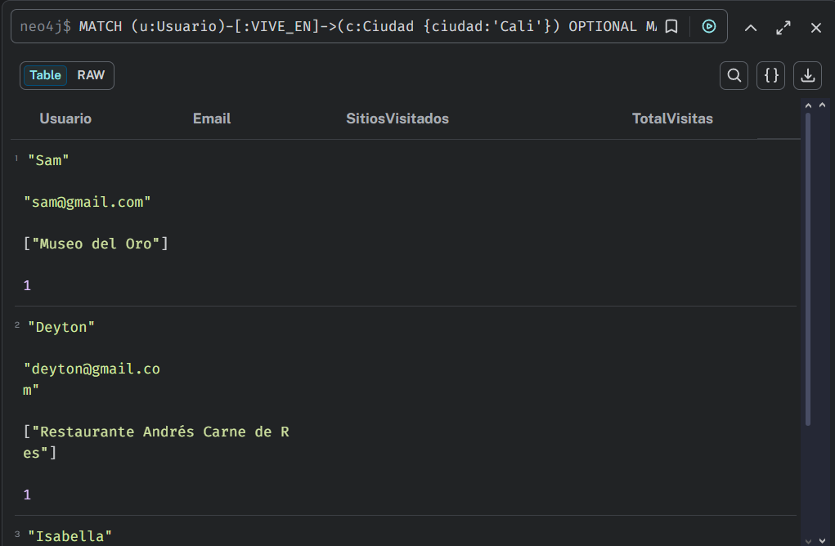
CONSULTA 5: Platos disponibles en cada país con su precio promedio
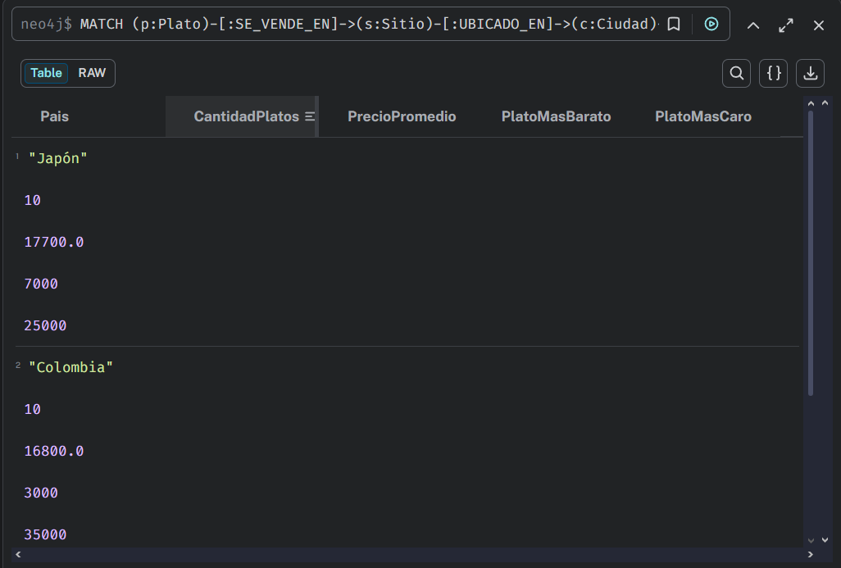
CONSULTA 6: Ranking de restaurantes y hoteles más visitados
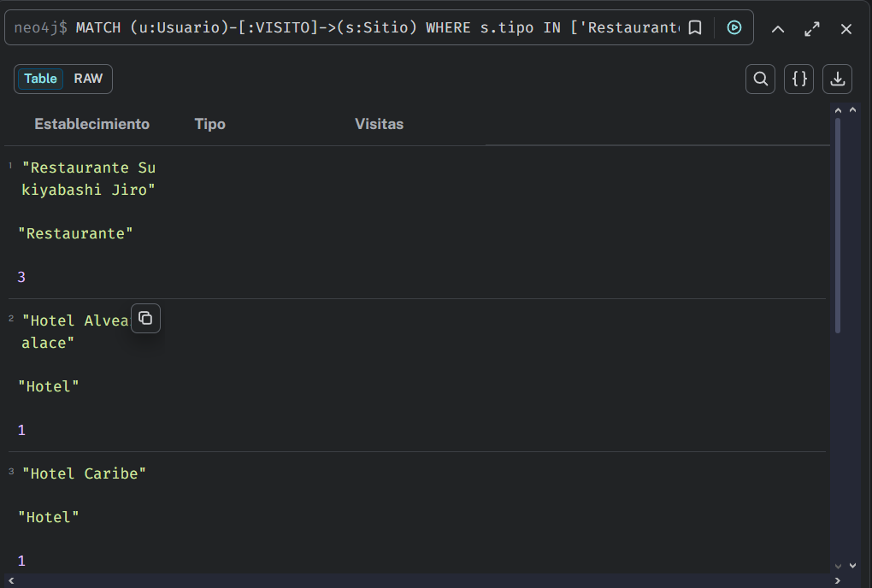
CONSULTA 7: Personas famosas agrupadas por profesión y país de origen
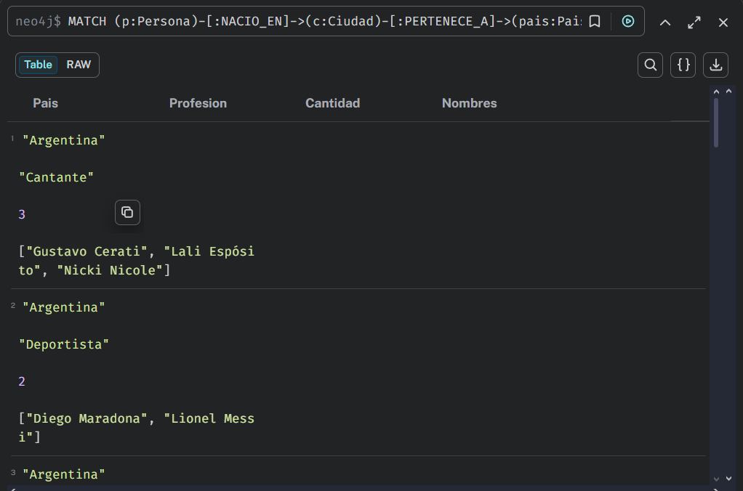
// CONSULTA 8: Usuarios con mayor gasto en consumo de platos
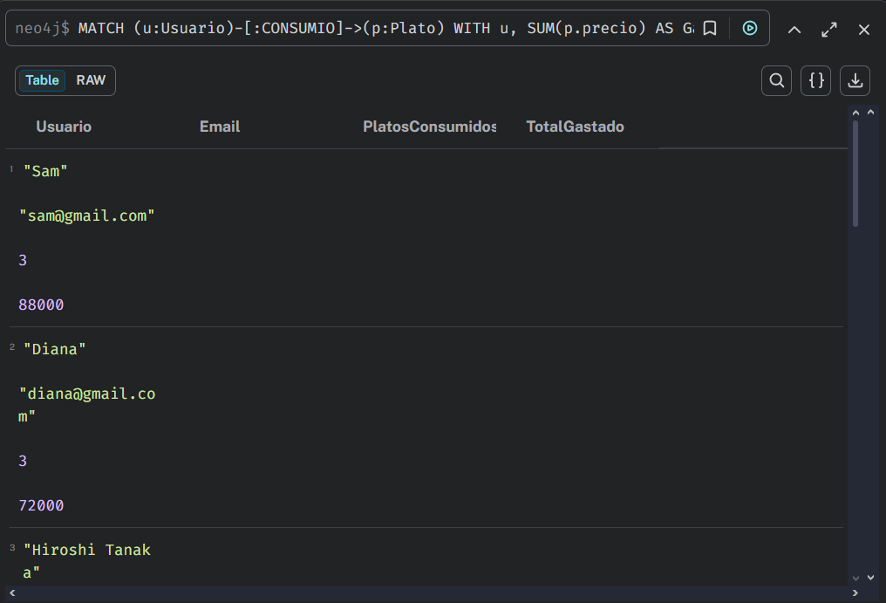
CONSULTA 9: Ciudades más populares por cantidad de visitas a sus sitios
